《安全评价报告信息公布表》
机构名称 | 重庆市安全生产科学研究有限公司 |  |  |  | 资质证号 |  |  |  | APJ-（渝）-001
委托单位 | 开县开州水泥有限公司
项目名称 | 开县开州水泥有限公司重庆市开州区温泉镇顺坪村一组青坪八组长包水泥配料用砂岩（新建）
项目类别 | 预评价 现状评价 验收评价 其他
所属业务类别 |  | 非煤
安全评价过程控制情况
安全评价项目管理 | 项目组组长 |  |  | 技术负责人 |  |  |  |  |  | 过程控制负责人
安全评价项目管理 | 陈兴勇 |  |  | 唐元杰 |  |  |  |  |  | 冯皓
编制过程 | 报告编制人 |  | 报告提交日期 |  |  |  | 报告审核人 |  |  |  | 报告审批人
编制过程 | 刘陶 |  | 2023.7 |  |  |  | 李治友 |  |  |  | 蔡治勇
姓 名 | 认定专业 |  | 安全评价师从业识别卡/证书编号 |  |  |  | 注册安全工程师  注册证号 |  |  |  |  | 是否专职
陈兴勇 | 安全专业 |  | 026317 |  |  |  |  |  |  |  |  | 是
刘 陶 | 采矿专业 |  | 037350 |  |  |  |  |  |  |  |  | 是
欧 建 | 地质专业 |  | 033483 |  |  |  |  |  |  |  |  | 是
孙文豪 | 通风专业 |  | 037349 |  |  |  |  |  |  |  |  | 是
吴子科 | 水工结构 |  | 023846 |  |  |  | 55180193792 |  |  |  |  | 是
唐金广 | 电气专业 |  | 026313 |  |  |  | 55190209582 |  |  |  |  | 是
唐元杰 | 采矿专业 |  | 001493 |  |  |  | 55070030029 |  |  |  |  | 是
钱 鹏 | 机械专业 |  | 033517 |  |  |  |  |  |  |  |  | 是
冯皓 | 机械、化工机械 |  | 019237 |  |  |  | 55130140330 |  |  |  |  | 是
项目简介 | 开县开州水泥有限公司成立于2008年03月13日，类型为有限责任公司，法定代表人为王方友，经营范围：石灰石开采、销售；通用水泥生产、销售等。地址为重庆市开县温泉镇县坝村1社。统一社会信用代码：91500234671047328X。  该企业于2020年9月20日取得重庆市开州区规划和自然资源局下发的采矿许可证（证号：C5002342020097160150629），矿区由14个拐点闭合圈定，矿区面积0.0273km2，开采深度+313m～+275m，开采矿种为水泥配料用砂岩，生产规模为12万吨/年。  现场勘察照片：  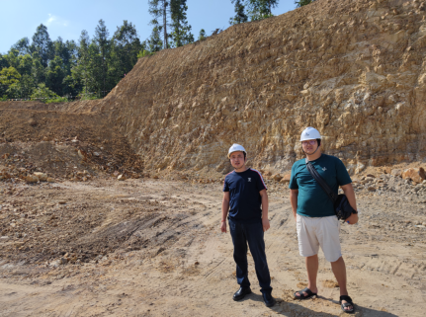
现场开展工作情况 | 勘验人员 |  | 勘验时间 |  |  | 勘验任务 |  | 勘验中的问题
现场开展工作情况 | 陈兴勇 |  | 2023年7月17日 |  |  | 现场勘查、资料收集 |  | 见《现场勘查记录》
现场开展工作情况 | 刘 陶 |  | 2023年7月17日 |  |  | 现场勘查、资料收集 |  | 见《现场勘查记录》

